
Міністерство освіти і науки України
Національний технічний університет України
“Київський політехнічний інститут імені Ігоря Сікорського”
Факультет інформатики та обчислювальної техніки
Кафедра інформатики та програмної інженерії

Практична робота №6
Економіка IT-індустрії
Тема: Конструктивна модель вартості COCOMO

Виконав Перевірив:
студент групи ІП-11: Родіонов П. В.
Панченко С. В.

Київ 2024
Зміст
1 Мета 3
2 Завдання 4
3 Виконання 5
3.1 Вибір проекту 5
3.2 Базова модель COCOMO 5
3.2.1 Визначення SIZE 5
3.2.2 Тип проекту 6
3.2.3 Розрахунки вихідних значень 7
3.3 Проміжна модель COCOMO 7
3.3.1 Фактори витрат 7
3.4 Детальна оцінка 11
Висновок 21

      - Мета
Навчитися використовувати інструменти за моделлю COCOMO для розрахунку економічних показників розробки програмного забезпечення.
      - Завдання
Розрахувати трудомісткість розробки програмного застосунку використовуючи за базовою та проміжною моделями COCOMO. Для виконання роботи брати проєкти, що містять більше 25000 рядків коду.
Проаналізувати програмний застосунок на основі моделі COCOMO II (попередня та детальна оцінка).
Дослідити вплив розміру програмного коду (SIZE) на трудомісткість (PM) та час розробки проєкту (TM) для різних моделей COCOMO II.
Отримати значення PM та TM по всім моделям для одного й того ж значення параметра SIZE, обравши номінальний (середній) рівень складності проєкту, що має високу ступінь новизни.
Обов'язково навести проведені розрахунки з поясненням вибору всіх параметрів. Якщо параметр не використовувався (або дорівнює нулю) – вказати причину невикористання.
      - Виконання

Вибір проекту
Для аналізу я обрав cppfront. cppfront — це експериментальний проєкт, створений для вивчення нових підходів до програмування на C++. Його метою є розробка сучасного фронтенду, який дозволяє писати код на більш спрощеній і високорівневій версії C++, який потім перекладається у стандартний C++ для компіляції. Цей проєкт досліджує можливості покращення продуктивності та зручності використання мови.

Базова модель COCOMO
Базова модель COCOMO дозволяє оцінити трудомісткість розробки програмного забезпечення (PM), час розробки (TM), середню чисельність персоналу (SS) та продуктивність (P) на основі розміру програмного коду (SIZE) і типу проєкту.

Визначення SIZE
За допомогою скрипта count_lines.py підрахуємо кількість ряків коду в директоріях source та include:
import os
from pathlib import Path

SCRIPT_PATH = Path(os.path.abspath(__file__))
SCRIPT_DIR_PATH = SCRIPT_PATH.parent
EXTERNAL_PATH = SCRIPT_DIR_PATH / 'external'
SUFFIXES: list[str] = ['h', 'hpp', 'c', 'cpp', 'cpp2', 'h2', 'cxx', 'sh']

def main() -> None:
total_lines = 0
for cppfront_dir in ['source', 'include']:
for dir, _, src_file_names in os.walk(EXTERNAL_PATH / 'cppfront' / cppfront_dir):
for src_file_name in src_file_names:
if any(src_file_name.endswith('.' + suffix) for suffix in SUFFIXES):
src_file_path = Path(dir) / src_file_name
with open(src_file_path, 'r') as src_file:
total_lines += len(src_file.readlines())
print(total_lines)

if __name__ == '__main__':
main()
У результаті отримуємо результат:
(base) sideshowbobgot@localhost:~/university/economics_seventh_semester/lab_6$ python count_lines.py
39463
Маємо, кількість рядків коду — це 39463. Переведемо LOC у KLOC за розрахунками (3.1):
(3.1)

Тип проекту
У таблиці 3.1 описано значення коефіцієнтів базового рівня моделі в залежності від типу проекту.
Таблиця 3.1 Коефіцієнти базового рівня моделі в залежності від типу проекту
Тип проєкту | a₁ | b₁ | c₁ | d₁
Розповсюджений | 2.4 | 1.05 | 2.5 | 0.38
Напівнезалежний | 3 | 1.12 | 2.5 | 0.35
Вбудований | 3.6 | 1.2 | 2.5 | 0.32

Проект має напівнезалежний (Semi-Detached) тип. Це обґрунтовано тим, що він розробляється з певною взаємозалежністю між компонентами, але не є повністю вбудованим (зав'язаний на певному обладнанні) чи поширеним (вільно доступний).

Розрахунки вихідних значень
За формулами (3.2), (3.3), (3.4), (3.5) описані обчислення трудомісткості (PM), часу розробки (TM), середньої чисельністі персоналу (SS), продуктивністі (P) відповідно.
(3.2)
(3.3)
(3.4)
(3.5)

За розрахунками (3.6), (3.7), (3.8), (3.9) описані обчислення вихідних параметрів з пункту 3.2.3.
(3.6)
(3.7)
(3.8)
(3.9)

Проміжна модель COCOMO
У цьому розділі будуть оцінені вихідні характеристики з допомогою проміжної моделі COCOMO.

Фактори витрат
У таблиці 3.1 наведено коефіцієнти факторів витрат в залежності від рівня.
Таблиця 3.2 Атрибути вартості
Атрибути вартості | Дуже низький | Низький | Середній | Високий | Дуже високий | Критичний
Необхідна надійність ПЗ | 0.75 | 0.88 | 1 | 1.15 | 1.4 | n/a
Розмір БД | n/a | 0.94 | 1 | 1.08 | 1.16 | n/a
Складність продукту | 0.7 | 0.85 | 1 | 1.15 | 1.3 | 1.65
Обмеження швидкодії | n/a | n/a | 1 | 1.11 | 1.3 | 1.66
Обмеження пам'яті | n/a | n/a | 1 | 1.06 | 1.21 | 1.56
Нестійкість оточення | n/a | 0.87 | 1 | 1.15 | 1.3 | n/a
Необхідний час відновлення | n/a | 0.87 | 1 | 1.07 | 1.15 | n/a
Аналітичні здібності | 1.46 | 1.19 | 1 | 0.86 | 0.71 | n/a
Досвід розробки | 1.29 | 1.13 | 1 | 0.91 | 0.82 | n/a
Здібності до розробки ПЗ | 1.42 | 1.17 | 1 | 0.86 | 0.7 | n/a
Досвід використання VM | 1.21 | 1.1 | 1 | 0.9 | n/a | n/a
Досвід розробки мовами | 1.14 | 1.07 | 1 | 0.95 | n/a | n/a
Застосування методів розробки | 1.24 | 1.1 | 1 | 0.91 | 0.82 | n/a
Використання інструментарію | 1.24 | 1.1 | 1 | 0.91 | 0.83 | n/a
Вимоги до графіку | 1.23 | 1.08 | 1 | 1.04 | 1.1 | n/a

У таблиці 3.3 описані оцінки атрибутів вартості та обґрунтування.
Таблиця 3.3 Оцінки атрибутів вартості
Атрибут | Значення | Обґрунтування
Необхідна надійність ПЗ (RELY) | 1.15 | Висока надійність необхідна для компілятора, оскільки помилки можуть критично вплинути на код користувачів
Розмір БД (DATA) | 1 | Номінальний рівень, оскільки проект не потребує складної бази даних
Складність продукту (CPLX) | 1.15 | Висока складність через специфіку домену (компілятор, обробка складних синтаксичних конструкцій)
Обмеження швидкодії (TIME) | 1.11 | Високі вимоги до продуктивності, оскільки компілятор має працювати швидко
Обмеження пам'яті (STOR) | 1 | Номінальні вимоги до пам'яті, сучасні системи мають достатньо ресурсів
Нестійкість оточення (VIRT) | 1 | Номінальна стабільність середовища, проект працює на стандартних платформах
Необхідний час відновлення (TURN) | 1 | Номінальний час відновлення, не критичний для інструменту розробки
Аналітичні здібності (ACAP) | 0.86 | Потрібні високі аналітичні навички через складність компіляторів
Досвід розробки (AEXP) | 0.91 | Необхідний високий досвід у розробці компіляторів та C++
Здібності до розробки ПЗ (PCAP) | 0.86 | Потрібні високі навички програмування через складність проекту
Досвід використання VM (VEXP) | 1 | Номінальний досвід, не критичний для проекту
Досвід розробки мовами (LEXP) | 1 | Номінальний рівень, хоча важливе знання C++
Застосування методів розробки (MODP) | 0.91 | Високий рівень застосування інженерних методів для забезпечення якості
Використання інструментарію (TOOL) | 0.91 | Активне використання інструментів розробки та тестування
Вимоги до графіку (SCED) | 1.04 | Помірні обмеження по часу, проект експериментальний

Розрахунки вихідних значень
Обчислимо EAF (Effort Adjustment Factor) за формулою (3.10) та за розрахунком (3.11).
(3.10)
(3.11)
У таблиці 3.4 наведено значення коефіцієнтів проміжного рівня залежно від типу проєкту.
Таблиця 3.4 Значення коефіцієнтів проміжного рівня залежно від типу проєкту.
Тип проєкту | a₁ | b₁
Розповсюджений | 3.2 | 1.05
Напівнезалежний | 3 | 1.12
Вбудований | 2.8 | 1.2

Обчислимо трудомісткість за формулою (3.12) та розрахунком (3.13).
(3.12)
(3.13)
За розрахунками (3.14), (3.15), (3.16) описані обчислення інших вихідних параметрів.
(3.14)
(3.15)
(3.16)

Детальна оцінка
Виставимо параметри, наведені у таблицях 3.5, 3.6, 3.7, 3.8, 3.9, 3.10, 3.11.
Таблиця 3.5 Software Size (Розмір програмного забезпечення)
Параметр | Значення | Обґрунтування
SLOC | 39463 | Загальна кількість рядків коду в директоріях source та include
New Code | 100% | Експериментальний новий проєкт
Reused Code | 0% | Не застосовується - новий проєкт
Modified Code | 0% | Не застосовується - новий проєкт
Software Understanding | 30% | Середньо-високий, оскільки це компілятор C++
Unfamiliarity | 0.6 | Високий, через експериментальний характер

Таблиця 3.6 Scale Drivers (Драйвери масштабу)
Драйвер | Значення | Обґрунтування
Precedentedness | High | Існують подібні компілятори C++
Architecture/Risk Resolution | High | Добре спроєктований Гербом Саттером
Team Cohesion | High | Досвідчена основна команда
Process Maturity | Nominal | Стандартна розробка з відкритим кодом
Development Flexibility | Nominal | Стандартна гнучкість

Таблиця 3.7 Cost Drivers - Product (Фактори вартості - Продукт)
Фактор | Значення | Обґрунтування
Required Software Reliability | High | Критично для компілятора
Database Size | Low | Немає складних баз даних
Product Complexity | Very High | Складність компілятора
Developed for Reusability | High | Проєкт з відкритим кодом
Documentation Match | Nominal | Стандартна документація

Таблиця 3.8 Cost Drivers - Personnel (Фактори вартості - Персонал)
Фактор | Значення | Обґрунтування
Analyst Capability | Very High | Досвідчена команда
Programmer Capability | Very High | Досвідчена команда
Personnel Continuity | Nominal | Природа відкритого коду
Application Experience | High | Експертиза в C++
Platform Experience | Very High | Глибока експертиза
Language/Toolset Experience | Very High | Глибока експертиза

Таблиця 3.9 Cost Drivers - Platform (Фактори вартості - Платформа)
Фактор | Значення | Обґрунтування
Time Constraint | Nominal | Немає жорстких термінів
Storage Constraint | Nominal | Стандартні обмеження
Platform Volatility | Nominal | Стандартна волатильність

Таблиця 3.10 Cost Drivers - Project (Фактори вартості - Проєкт)
Фактор | Значення | Обґрунтування
Use of Software Tools | Very High | Сучасні інструменти
Multisite Development | High | Розподілена команда
Required Development Schedule | Nominal | Стандартний графік

Таблиця 3.11 Додаткові налаштування
Параметр | Значення | Обґрунтування
Maintenance Mode | Off | Оцінка початкової розробки
Ціна на місяць (Доллари) | 0 | Проект не є комерціним

На рисунку 3.1 можемо розглянути виставлені параметри.
На рисунку 3.2 можна розглянути результати.
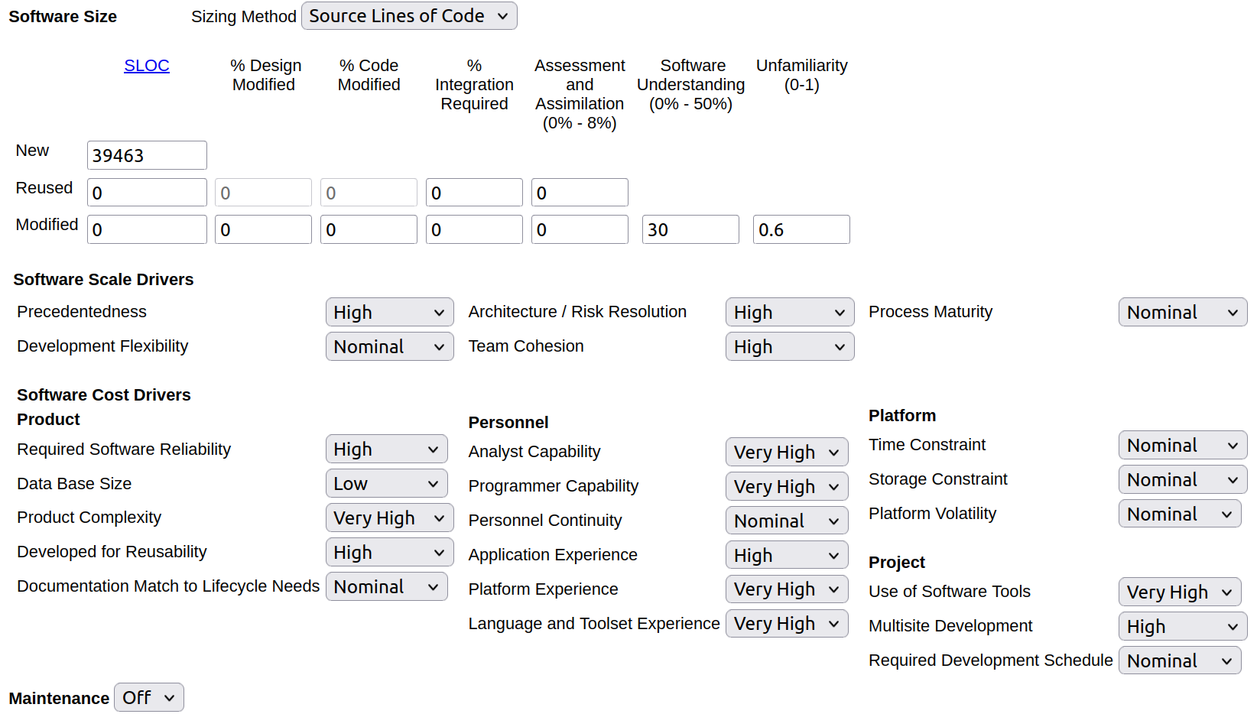Рисунок 3.1 Параметри
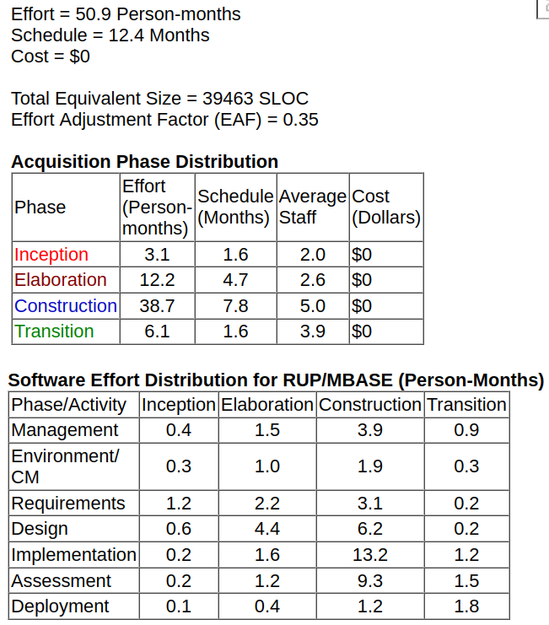Рисунок 3.2 Результати

Тепер змінимо SIZE та запишемо TM(Time to Develop), PM(Person-Months) у таблицю .
Таблиця 3.12 Залежність PM та TM від SIZE
SIZE | TM | PM
39463 | 50.9 | 12.4
23678 | 29.6 | 10.5
31570 | 40.2 | 11.5
47356 | 61.8 | 13.2
55248 | 72.8 | 13.9

Висновок

